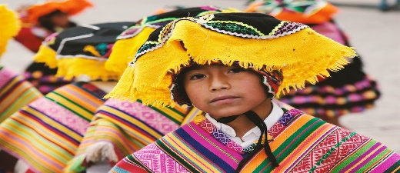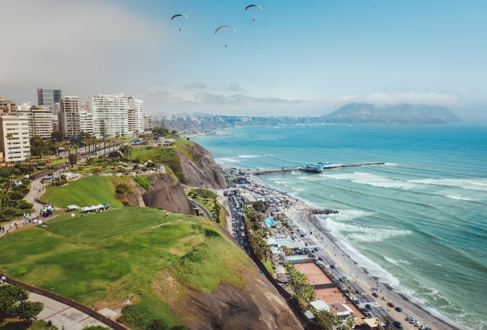

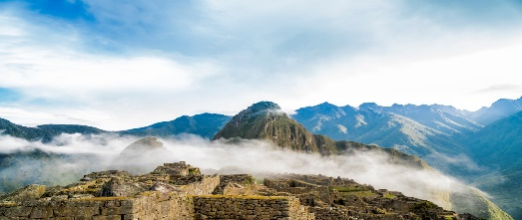

*LIMA, MOSAICO DE SABORES*

4 DÍAS/ 3 NOCHES

**ITINERARIO**

**REF. LCVVIPAC-LMS**

**VIGENCIA: 01 ENERO 2023 A 15 DICIEMBRE 2023**

**SALIDAS: Diarias**

**DÍA 01: BIENVENIDA A LIMA**

Llegada a Lima, Bienvenida y asistencia en su traslado al hotel.

Cena de Bienvenida en restaurante Huaca Pucllana o Cala. El restaurante Huaca Pucllana está ubicado dentro de un acogedor sitio arqueológico en el distrito de Miraflores, con sabores de la comida limeña tradicional. El restaurante Cala es uno de los mejores lugares para disfrutar de la comida marina, con ceviches y arroces frente al mar de Lima. Retorno al hotel.

**DÍA 02: LIMA, CIUDAD DE LOS REYES, CULTURA Y TRADICIONES**

Por la mañana, visita de la ciudad de los reyes. Iniciaremos nuestro recorrido por el barrio de Miraflores. Nuestra primera parada será el famoso Parque del Beso, un ícono de la ciudad y desde donde se tiene una linda vista de la bahía de Lima. Luego nos dirigiremos a el Centro histórico de Lima, Patrimonio de la Humanidad de la UNESCO, que nos espera lleno de historias de antaño. En el camino cruzaremos frente a la Huaca Pucllana, pirámide pre-inca que confunde con una ciudad moderna. Llegaremos a la Plaza Mayor de Lima, rodeada por la Catedral, el Arzobispado de Lima, el Palacios de Gobierno y la Municipalidad. Ingresaremos a la Catedral de Lima, donde se encuentra la cripta del conquistador Francisco Pizarro. Cruzaremos la Plaza mayor e ingresaremos al Convento de Santo Domingo, joya arquitectónica colonial donde el tiempo pareciera haberse detenido.

En este lugar reposan los restos de Santa Rosa de Lima, San Martín de Porres y San Juan Masías, santos de gran devoción. En su interior, nos encontraremos con una gran biblioteca que guarda libros impresos en el siglo XV. En este convento se fundó la primera universidad de América, San Marcos. Dejaremos el centro de Lima, retornando al hotel.

Sugerimos reservar una mesa en uno de los restaurantes más prestigiosos de Lima.

Por la tarde, visita al **Museo Larco**, lugar donde tendremos una clara visión de las Culturas que poblaron el Perú Antiguo. Nos sorprenderemos con las piezas de Oro, textiles y cerámicos eróticos que son parte de la colección que nos introducirán en la cosmovisión del antiguo peruano. El almacén de este Museo estará abierto en nuestra visita para apreciar las expresiones de arte que plasmaron en sus cerámicas. Nuestra siguiente parada será una **antigua taberna de pisco**, en el barrio de Pueblo Libre. Degustaremos un Chilcano, preparado de pisco, y una clásica butifarra. A continuación, nos dirigiremos al Circuito Mágico del Agua, parque de fuentes ornamentales que realizan un maravilloso espectáculo de color y fantasía.

**DÍA 03: LIMA A TU AIRE**

Día libre. Lima cuenta con diversas actividades culturales, arqueológicas y aventura. Reserve las actividades con anticipación.

Por la noche, cena de despedida con espectáculo de danzas del Perú y demostración de caballos de paso.

**DÍA 04:  SALIDA LIMA- MÉXICO**

Traslado al aeropuerto. Salida a Lima para conectar con su vuelo de retorno a casa.

**FIN DE NUESTROS SERVICIOS**

**PRECIO POR PERSONA EN USD**

|  |  |  |  |  |  |  |
| --- | --- | --- | --- | --- | --- | --- |
| **Categoría de Hotel** |  | **Simple** | **Doble** | **Triple** | **Niño con cama** | **Niño sin cama** |
|  |  |  |  |  |  |  |
| **Económica** |  | 1232 | 989 | 940 | 762 | 662 |
| **Turista** |  | 1276 | 1011 | 968 | 791 | 662 |
| **Turista Superior (1)** |  | 1279 | 1017 | 1031 | 854 | 662 |
| **Primera** |  | 1358 | 1052 | 1022 | 844 | 662 |
| **Primera Superior** |  | 1421 | 1084 | 1053 | 876 | 662 |
| **Lujo** |  | 1474 | 1109 | 1088 | 910 | 662 |
| **Lujo Superior** |  | 1956 | 1348 | 1302 | 1125 | 662 |

**EL PRECIO INCLUYE:**

* Traslados aeropuerto/hotel/aeropuerto- Traslados hotel/ restaurante/ hotel
* HD Visita de la ciudad, Catedral de Lima y Convento de Santo Domingo
* Cena en el restaurante Huaca Pucllana
* Inmersión Culinaria, Ceviches y Cocina de Autor con almuerzo en el restaurante Cala
* Cena en el restaurante Astrid y Gastón
* Cena en restaurante Central
* 3 noches de alojamiento en categoría de hotel seleccionado con desayuno

**EL PRECIO NO INCLUYE:**

* Propinas.
* Bebidas no alcohólicas y alcohólicas en comidas incluidas.
* Ningún servicio que no este claramente especificado
* Gastos de visado y passaporte

**LEGALES:**

1. Precios por persona en dólares americanos pagaderos al tipo de cambio del día de la operación, sujetos a cambio, disponibilidad y confirmación de las tarifas en convenio cotizadas. Aplican restricciones. Precio aplica viajando dos o más pasajeros juntos.
2. Itinerario valido partir del 01 de enero hasta el 15 de Diciembre del 2023.
3. Es obligación del pasajero tener toda su documentación de viaje en regla, pasaporte, visas, prueba PCR, vacunas y demás requisitos que pudieran exigir las autoridades migratorias y sanitarias de cada país.
4. Para pasajeros con pasaporte mexicano es requisito tener pasaporte con una vigencia mínima de 6 meses posteriores a la fecha de regreso.
5. Los costos presentados en este itinerario solo aplican para pago en transferencia o deposito
6. Itinerario meramente referencial, puede sufrir cambios o variaciones dependiendo de la disponibilidad de servicios y tarifas en convenio solicitadas al momento de la reserva, de acuerdo con cuestiones climatológicas, epidemiológicas, religiosas o conflictos internos dentro del destino que se encuentren ajenos a la empresa.
7. Se recomienda adquirir un SEGURO DE ASISTENCIA EN VIAJE de cobertura amplia. Consulte a su asesor experto.

**Consulta términos y condiciones adicionales al descargar el itinerario detallado o con un agente experto.**

**GASTOS DE CANCELACION:**

Algunos de los paquetes, servicios, tours, etc. pueden ser apartados con un mínimo de 35% como pago inicial para garantizar su reservación, quedan sujetos al pago restante en las fechas sugeridas de abono, para cubrir el total de los servicios contratados con un máximo de 15 días naturales antes

de la fecha de llegada en temporadas altas y 20 días naturales antes de su llegada en temporadas bajas. Es posible que ciertos servicios y/o productos soliciten un abono adicional o que pidan el pago total antes de la fecha límite debido a alta ocupación o cambio en sus políticas internas de pago. Si ese fuera el caso, se le notificará con anticipación la nueva fecha límite de pago, después de la cual la reservación se dará por cancelada en caso de no haber sido pagada y tomando el apartado como NO REEMBOLSABLE.